Apocalyptic crusaders

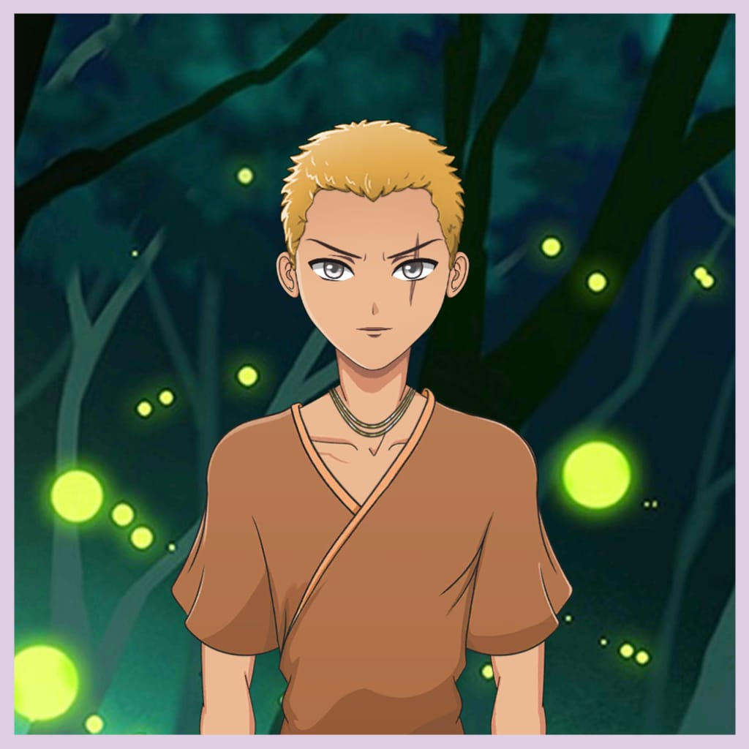

GRUPO CORONA

Diego Del Pino Morilla
Ángel fuentes baños
Rafa Arroyo Ruiz
Indice
Resumen 3
Equipo 3
Armas: 3
Armadura: 3
Pantalones: 3
Botas: 3
Complemento: 4
Habilidades 4
Lanza: 4
Arco: 4
Espada: 5
Báculo: 5
General: 5
Mejora 6
Equipo: 6
Talentos: 6
Mapas 7
Mapa 1: 7
Mapa 2: 7
Mapa 3: 7
Mapa 4: 7
Mapa Final: 8
Monstruos 8
Animales 8
Bomba viviente 8
Plantas 9
Golems de roca 9
Slime 9
Muertos vivientes 9
Torreta de tierra 10
Probabilidad 10
Tienda 10
Cofres 10
Personajes 11
Tipos de personajes 11

Resumen

Este videojuego trata de un hombre que puede usar diferentes armas y habilidades que le va dando el juego. A medida que avanza el juego podremos mejorar nuestra equipación y nuestros atributos. Para avanzar tendremos que completar niveles con 30 salas cada una, teniendo un jefe final en cada nivel. Cada vez que completemos una sala recibiremos experiencia. Con esa experiencia subiremos de nivel y el juego nos pedirá elegir entre 3 habilidades diferentes que nos ayudará para avanzar en las salas. También obtendremos dinero al terminar cada sala. Este dinero lo necesitaremos para mejorar nuestros atributos y nuestra equipación.

Equipo

En este juego existen 4 tipos de rarezas de objetos: común, raro, épico y legendario. También clasificamos el equipo en varios tipos: arma, armadura, pantalones, botas y complemento. Cuanto mayor sea la rareza del objeto mejor será este porque al subir de rareza desbloquea un nuevo atributo.

Armas:

Lanzas con más velocidad de ataque, arco con más rango, espada con estadísticas balanceadas y báculo con más ataque.

Armadura:

Aumentan vida del personaje y cuando suben de rareza pueden adquirir atributos especiales como más vida o algún buffo extra.

Pantalones:

Aumentan defensa del personaje y cuando suben de rareza pueden adquirir atributos especiales como más defensa o algún buffo extra.

Botas:

Aumentan la velocidad de movimiento del personaje y cuando suben de rareza pueden adquirir atributos especiales como más velocidad o algún buffo extra.

Complemento:

Varios tipos con varias habilidades cada uno (daño crítico, posibilidad de revivir, aumento de ataque con poca vida)

Habilidades

Al empezar un mapa y al subir de nivel se nos mostrarán tres habilidades diferentes para ayudarnos a completar el mapa. Existen varias habilidades dependiendo del arma que tengamos equipada.

Lanza:

    - Doble golpe: cada 5 segundos el personaje da un golpe extra al mismo tiempo.

    - Distanciamiento: los enemigos no podrán golpearnos a melé de frente a una distancia igual a la lanza.

    - Embestida: puedes embestir a los enemigos en línea recta cada 10 s sin sufrir daño.

    - Jabalina: puedes lanzar la lanza en línea recta, si aciertas a más de un enemigo la probabilidad de crítico se duplica.

    - Barrido: puedes barrer con tu lanza en un área en forma de cono ralentizando y dañando a varios enemigos cada 5 segundos.

Arco:

- Flecha de goma: las flechas pueden rebotar en los obstáculos y dañar a los enemigos.

- Multidisparo: disparas dos flechas en vez de una.

- Flecha trasera: disparas una segunda flecha hacia atrás.

- Flechas locas: disparas tres flechas en forma de cono.

- Rebote: las flechas rebotan en los enemigos.

Espada:

- Peonza: cada 5 segundos puedes empezar a girar con la espada para causar daño a los enemigos a tu alrededor.

- Aplasta-yelmos: cada 3 ataques el tercero será critico.

- Honor de caballero: cada 10 segundos obtienes un escudo que protege el 20% de la vida máxima.

- Espada sangrienta: cada enemigo que mates te curará un porcentaje según la vida máxima del monstruo.

- Infantería: reduce el daño de ataques a melé.

Báculo:

- Guadaña: probabilidad de matar instantáneamente a un monstruo.

- Extinción: caen meteoritos sobre enemigos al azar. Daño en área.

- Recolector de almas: probabilidad de convertir a monstruos derrotados en
zombies aliados.

- Invocar familiar: cada cierto tiempo aparece un familiar que dispara a los enemigos (Aparecen un máximo de 7 familiares a la vez).

- Señor de la noche: cuando infliges daño a un enemigo recibe una explosión de oscuridad que inflige daño en área.

General:

- Prender: los ataques queman a los enemigos que reciben daño durante un periodo de tiempo.

- Congelar: los ataques ralentizan a los enemigos.

- Corriente: los ataques producen descargas eléctricas que se propagan entre los enemigos.

- Círculo de fuego: dos bolas de fuego que queman a los enemigos que las tocan.

- Círculo de hielo: dos bolas de hielo que ralentizan a los enemigos que las tocan.

- Círculo de rayo: dos bolas de electricidad que electrocutan a los enemigos que las tocan.

- Círculo de escudos: dos escudos que protegen de proyectiles.

- Prisa: mejora la velocidad de ataque.

- Furia: mejora el ataque.

- Revitalizar: aumenta la vida máxima.

Mejora

En este juego se pueden mejorar tanto el equipo como los atributos. Ambos se mejoran con el dinero recolectado en las salas derrotando enemigos pero el equipo también necesita manuscritos de mejora que también se consiguen en las salas derrotando enemigos.

Equipo:

Cada parte de nuestro equipo se puede mejorar hasta el nivel 50 que será nuestro máximo. Si mejoramos nuestra arma aumentaremos nuestro ataque básico, si mejoramos la armadura aumentará nuestra vida, si mejoramos los pantalones aumentaremos nuestra defensa, si mejoramos el complemento mejoraremos sus habilidades.

Talentos:

- Vitalidad: vida máxima base, si la mejoramos aumentará.

- Fuerza: ataque máximo base, si lo mejoramos aumentará.

- Recuperación: vida que se cura el personaje cuando mata un monstruo y recibe curación, si se mejora aumenta la vida que recupera.

- Defensa: resistencia al daño.

Mapas

El juego consta de 5 mapas con con aproximadamente 30 niveles cada uno. Se ira pasando de nivel a medida que vamos derrotando a los monstruos que hay en cada unos, una vez terminemos el primer mapa se desbloqueara el segundo.

En cada nivel ponemos conseguir un máximo de 5 estrellas, estas estrellas se consiguen dependiendo de diferentes factores como: el daño que te hayan provocado, el tiempo en el que te hayas pasado el nivel, la puntería, etc.

Todos los mapas tienen un nivel final con en el que tendrán que derrotar al jefe para poder pasar al siguiente mapa.

Estos 5 mapas son:

Mapa 1:

Se desarrolla en una en la jungla y los niveles son en diferentes templos.

Mapa 2:

Se desarrolla en una ciudad abandonada y el protagonista tendrá que ir a los edificios a derrotar a los monstruos hasta llegar al rascacielos.

Mapa 3:

Se desarrolla en la nieve y los niveles son en diferentes albergues, iglús, etc.

Mapa 4:

Se desarrolla en el desierto y el personaje tiene que ganar los niveles luchando en arenas movedizas, aquí tiene que ser rápido para no hundirse.

Mapa Final:

El mundo se acaba todo se llena de lava ardiente y el personaje tiene que pelear en sitio donde la lava todavía no lo ha fundido todo pero tiene que tener cuidado porque puede pisar en zonas ardientes que lo dañan.

Monstruos

Animales

- Murciélago de alas verdes: vuelan un poco hacia ti en un rango determinado, incluso volando por encima de las paredes.

- Murciélago de alas rojas : igual que los murciélagos de alas verdes pero más rápido.

- Lobo gris: Te carga y coge como dirección la ultima posición del personaje.

- Lobo marrón: Te carga y coge como dirección la ultima posición del personaje. Igual que el lobo gris pero un poco más agresivo.

- Cocodrilo morado: respiran fuego que alcanza una distancia determinada.

- Serpiente verde: Se deslizan hacia ti, una vez que se fijan, se lanzan hacia ti.

- Araña Azul: Se mueven rápidamente por el mapa al azar. No te atacan de forma agresiva, así que intenta mantenerte fuera de su camino.

- Gusano marrón: Se excavan bajo el suelo y se levantan para dispararte 3 proyectiles lanzados. Los proyectiles que disparan pueden atravesar paredes.

Bomba viviente

- Bomba viviente blanca: Te lanzan una bomba. Su alcance no llega a todo el mapa, pero está bastante lejos.

- Bomba viviente azul: Igual que Bomba viviente blanca, pero en su lugar lanzan 3 bombas.

- Bomba viviente roja: Igual que Bomba viviente blanca, pero en su lugar lanzan bombas ardientes. Pueden ser bastante peligrosas porque las bombas dejan un pequeño peligro de incendio donde caen.

Plantas

- Planta púrpura con enredaderas azules: te dispara 1 proyectil que es capaz de pasar por encima de las paredes. Permanecen en su lugar y disparan proyectiles.

- Planta púrpura con enredaderas verdes: Igual que Planta púrpura con enredaderas azules, pero en su lugar dispara 2 proyectiles lanzados.

- Árbol verde: dispara proyectiles en 4 direcciones después de rebotar.

- Árbol azul:Igual que el árbol verde, pero dispara proyectiles en 8 direcciones después de rebotar.

- Cactus: Te apuntarán bastante rápido una vez que te vean, y verás un camino rojo en el lugar donde van a disparar.

Golems de roca

- White Rock Golem: Gira y lanza 3 rocas en un área en forma de abanico hacia ti. 1 avanza y 2 en diagonal. Son un poco tanques.

- Blue Rock Golem: Igual que los White Rock Golems, pero gira hacia ti y lanza 5 rocas en su lugar.

Slime

- Slime verde: se desliza aleatoriamente por todas partes. Manténgase alejado ya que sus guiones son impredecibles. La distancia que recorren no es tan lejana.

- Slime rojo: Igual que los slime verdes solo un poco más rápido. Libera 2 limos verdes al morir.

Muertos vivientes

- Arquero esqueleto verde: te dispara una flecha.

- Arquero esqueleto rojo: Igual que los arqueros esqueleto verde pero con la mejora Muro hinchable. Esto les da un rango extendido cuando sus flechas rebotan después de golpear las paredes, lo que también se indica con la línea de visión roja.

- Esqueleto blanco: persigue al jugador constantemente. Se mueven lentamente, así que sigue navegando y los superarás bastante rápido.

- Esqueleto Amarillo: Igual que esqueleto blanco, pero libera 2 esqueleto blanco cuando muere.

Torreta de tierra

- Torreta de tierra eléctrica: coloca pequeños círculos de relámpagos por todo el mapa y, finalmente, arroja un rayo sobre ellos.

- Torreta de tierra de orbe púrpura: dispara orbes de color púrpura en múltiples direcciones.

Probabilidad

Cada vez que matas a un enemigo hay una pequeña probabilidad de que te suelte un objeto, más dinero, un corazón para la recuperación de vida y luego también algunas habilidades dependen de la probabilidad.

Tienda

En la tienda vas a poder encontrar equipamientos varios según el mapa en el que estés con la temática del mismo. En la tienda también podemos encontrar dos tipos de cofres en los cuales te pueden tocar cosas mejores o peores dependiendo del tipo de cofre que sea.

Cofres

- Cofre legendario: este da objetos y dinero, se puede abrir con llaves que tocan en los niveles.
- Cofre mítico: este puede dar trajes y se puede abrir con la llave que te dan en el nivel final de cada mapa.

Personajes

El juego te da un personaje base y cuando superas los dos primeros mapas te da un nuevo personaje con mas salud y provoca mas daños, y al superar los dos siguientes mapas desbloqueas el ultimo personaje de nuevo mejorado para poder pasar el mapa final.

Tipos de personajes

- El primer personaje te lo da el juego para empezar a jugar y a medida que pasan los niveles puedes ir mejoran dolo. Este es el de la foto de portada.

- El segundo personaje es mejor que el primero a pesar de todas las mejoras del primero pero también puede evolucionar a medida que pasan los niveles.

- Y el tercer personaje es el mejor del juego a este solo le puedes cambiar los trajes.

